Тема: Весна. Имя прилагательное (1 слайд)

Цели урока: 1. Образовательные: ( 2 слайд)
*Проверить знания и умения детей по определению числа и рода имен прилагательных, по подбору к ним подходящих по смыслу существительных.
* Работа над связной речью.
* Развивать логическое мышление.
2. Воспитательные:
* Воспитывать добросовестное отношение к работе на уроке.
* Воспитывать чувства любви к мамам и бабушкам.
Ход урока
- Организационный момент (3 слайд)
– Начинается урок. – Всем красиво подравняться,
Зазвенел уже звонок. Начинаем заниматься.
На меня все посмотрели
И красиво, тихо сели.
- Сообщение темы и цели урока
– Наш сегодняшний урок будет посвящён весне и будет проходить в форме игры, повторяя при этом тему « Имя прилагательное». Вы должны правильно найти в предложениях имена прилагательные и определить их род, число; уметь подбирать к ним подходящие по смыслу существительные.
- Вступительная беседа
1). – Скажите, какой сегодня день? (1 марта)
– Что начинается с 1 марта? (Весна)
– А вчера кончилась ... (Зима)
– Зима была какая? (Холодная, белая, снежная, морозная)
– А пришла какая весна? (Тёплая, ранняя, солнечная)
– Какой первый праздник весны? (8 марта)
– Молодцы! День 8 марта. В этом празднике сливаются воедино две темы: весна и праздник мам. Мамин праздник – праздник весны и солнышка, первой нежной травки и весенних цветов.
А ведь, правда, ребята, не случайно мамин праздник мы отмечаем весной?!
Солнышко и мама согревают нас, весна и мама ласкают нас!
Как же не любить нам наших самых родных и добрых мам?! Это праздник не только мам, это праздник и наших бабушек, сестёр. И именно в этот день мы решили провести урок, посвящённый этой дате. – Расцвела страна родная, (4 слайд)
Песни звонкие слышны.
Здравствуй, праздник,
Праздник марта,
Праздник солнца и весны! (Читает 1 ученик)
2). – Какой подарок можно подарить в день 8 марта своей маме? Вы сами не работаете, у вас же нет денег. Как можно выйти из ситуации, послушайте стихотворение.
«Подарок маме» (5 слайд)
(О.Высотская)

Мы подарок маме
Покупать не станем-
Приготовим сами
Своими руками.

Можно вышить ей платок,
Можно вырастить цветок.
Можно дом нарисовать,

Речку голубую…
А ещё расцеловать
Маму дорогую!

- Работа над темой
- Работа по картине «Соня пошла в магазин» (6 слайд)
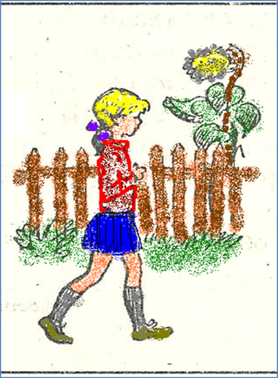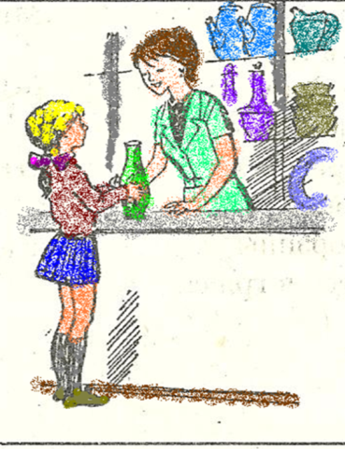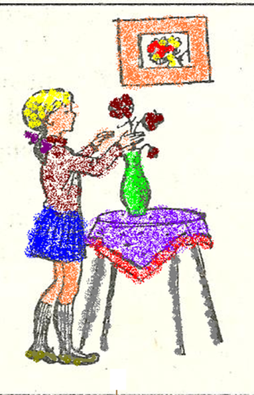
- Игра «Исправьте ошибки» (7 слайд )
I вариант
Соня пашла вмогозин. она купила васу. Дома соня паставил в вазу красивыйе циветы.
II вариант.
Сона пожла фмагазин. Он купила фазу. Тома соня поставила ввазу кырасивые цыветы.

Физминутка

Я учусь, учусь, учусь.
Я туда-сюда верчусь:
Утром в школу,
Днём обратно,
Тяжело, зато приятно.

- Работа на доске
– Что такое имя прилагательное? (Часть речи, которая отвечает на вопросы какой (-ая, -ое,
-ие)? Как они изменяются? (По числам и по родам)
– Напишите имена прилагательные в 4 столбика. Прилагательные берите с данной картинки.
Какой? Какая? Какое? Какие?
зелёный (халат) зелёная (трава) золотое (солнце) зелёные (листья)
коричневый (забор) синяя (юбка) круглое (солнце) красивые (цветы)
большой (стол) весёлая (девочка) доброе (лицо) красные (розы)
высокий (стол) красная (кофта) жёлтое (солнце) чёрные (чулки)
(У доски работают 4 ученика)
– Остальные работают по карточкам.
Карточка №1.
Праздник (какой?) весенн…
Бабушка (какая?) стар…
Небо (какое?) чист…
Цветы (какие?) красив…
Карточка №2.
День (какой?) тёпл…
Мама (какая?) любим…
Солнышко (какое?) золот… Розы (какие?) красн…
Карточка №3. Праздник (какой?)радостн…
Весна ( какая?) ранн…
Небо (какое?) ясн…
Листья (какие?) зелён…

Физминутка (8 слайд)

Здравствуй, солнце золотое!
Здравствуй, небо голубое!
Здравствуй, бабушка родная!
Здравствуй, мама дорогая!
Мы живём в родном краю –
Всех я вас приветствую!

- Работа в тетрадях (9 слайд)
1). Игра « Пиши наоборот»
Грустный – (весёлый), старая – (молодая), чистое – (грязное), чёрные – (белые)

2). Игра «Найди пару» (10 слайд )
красные день
праздничный небо
голубое весна
ранняя розы
– От чего зависит род имен прилагательных? (От рода имён существительных)

- Фонетическая зарядка
Произносите слово ВЕСНА. Выделим каждый звук.

В-в-в-весна
Ве-е-е-есна
Вес-с-с-сна
Весн-н-н-н-а
Весн-а-а-а-а

– Составим предложение с этим словом. (Наступила ранняя весна)
- Игра « Найди лишнее слово» (11 слайд)
Красивый, праздничный, светлая, женский.
Дорогая, любимая, мама, милая.
Белые, красные, ясные, желтые.

- Тестирование (12 слайд)
В слове ВЕСЕННЯЯ … слога в слове РОДНАЯ … звуков
- 4 2) 5 3) 3 1) 6 2) 7 3) 2
- Итог урока:
5. Итог урока
– Как вы думаете, как прошел наш урок? Понравились ли вам сегодняшние игры? Интересно ли было на уроке? Почему вы так думаете? Что вам не понравилось? Почему?

– За то, что вы внимательны, (13 слайд)
За то, что вы старательны,
Дарю вам оценочки,
Учитесь хорошо!

6. Домашнее задание
– О каком предстоящем празднике говорили?
– Приготовьте своими руками подарки своим мамам, бабушкам и сёстрам: нарисуйте кра-сивые картинки, вышивайте салфетки и платки – делайте всё, что хотите, но только с интересом и с большой любовью.

– В женский день 8 марта (14 слайд)
Начинается весна.
Женский праздник отмечает
Наша славная страна.
Дорогие наши гости,
Это праздник тоже ваш!
Желаем вам в день 8 марта
Быть красивыми, здоровыми!

